OPTIMALISASI PENGGUNAAN FASILITAS TROLI DALAM PENERAPAN PM 41 TAHUN 2023 DI BANDAR UDARA
INTERNASIONAL JUANDA SURABAYA
Tanggal 19 Januari 2026 – 13 Maret 2026



Disusun oleh:

SATRISNA RAMA BARANI NIT. 30623045

PROGRAM STUDI DIPLOMA 3 MANAGEMENT
TRANSPORTASI UDARA POLITEKNIK PENERBANGAN SURABAYA

2026

OPTIMALISASI PENGGUNAAN FASILITAS TROLI DALAM PENERAPAN PM 41 TAHUN 2023 DI BANDAR UDARA
INTERNASIONAL JUANDA SURABAYA
Tanggal 19 Januari 2026 – 13 Maret 2026

Disusun oleh:

SATRISNA RAMA BARANI Nit:30623045

PROGRAM STUDI DIPLOMA 3 MANAGEMENT
TRANSPORTASI UDARA POLITEKNIK PENERBANGAN SURABAYA 2026

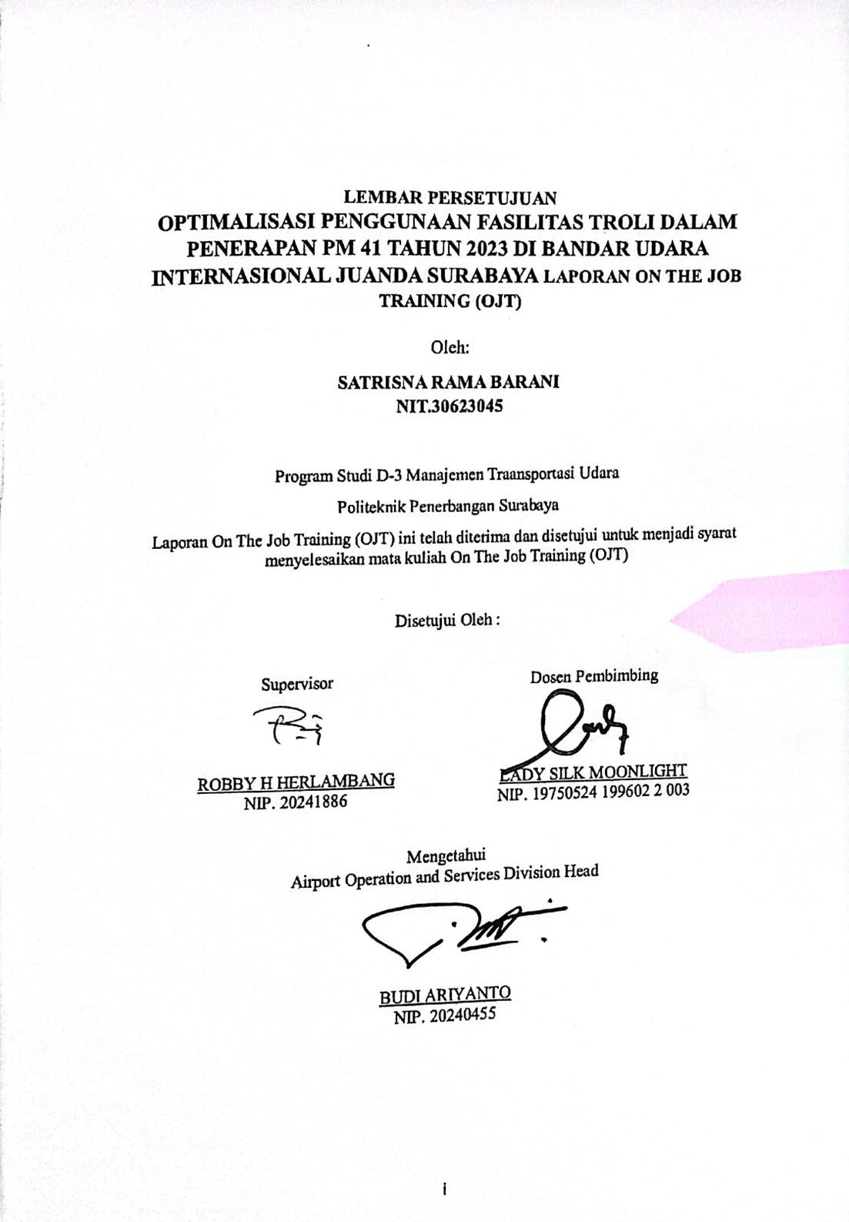

LEMBAR PERSETUJUAN
OPTIMALISASI PENGGUNAAN FASILITAS TROLI DALAM PENERAPAN PM 41 TAHUN 2023 DI BANDAR UDARA
INTERNASIONAL JUANDA SURABAYA LAPORAN ON THE JOB TRAINING (OJT)

Oleh:

SATRISNA RAMA BARANI NIT.30623045

Program Studi D-3 Manajemen Traansportasi Udara Politeknik Penerbangan Surabaya
Laporan On The Job Training (OJT) ini telah diterima dan disetujui untuk menjadi syarat menyelesaikan mata kuliah On The Job Training (OJT)

Disetujui Oleh :

Supervisor / OJTI | Dosen Pembimbing
ROBBY H HERLAMBANG | LADY SILK MOONLIGHT
NIP. 20241886 | NIP. 19750524 199602 2 003
Mengetahui
Airport Operation and Services Division Head
BUDI ARIYANTO
NIP. 20240455

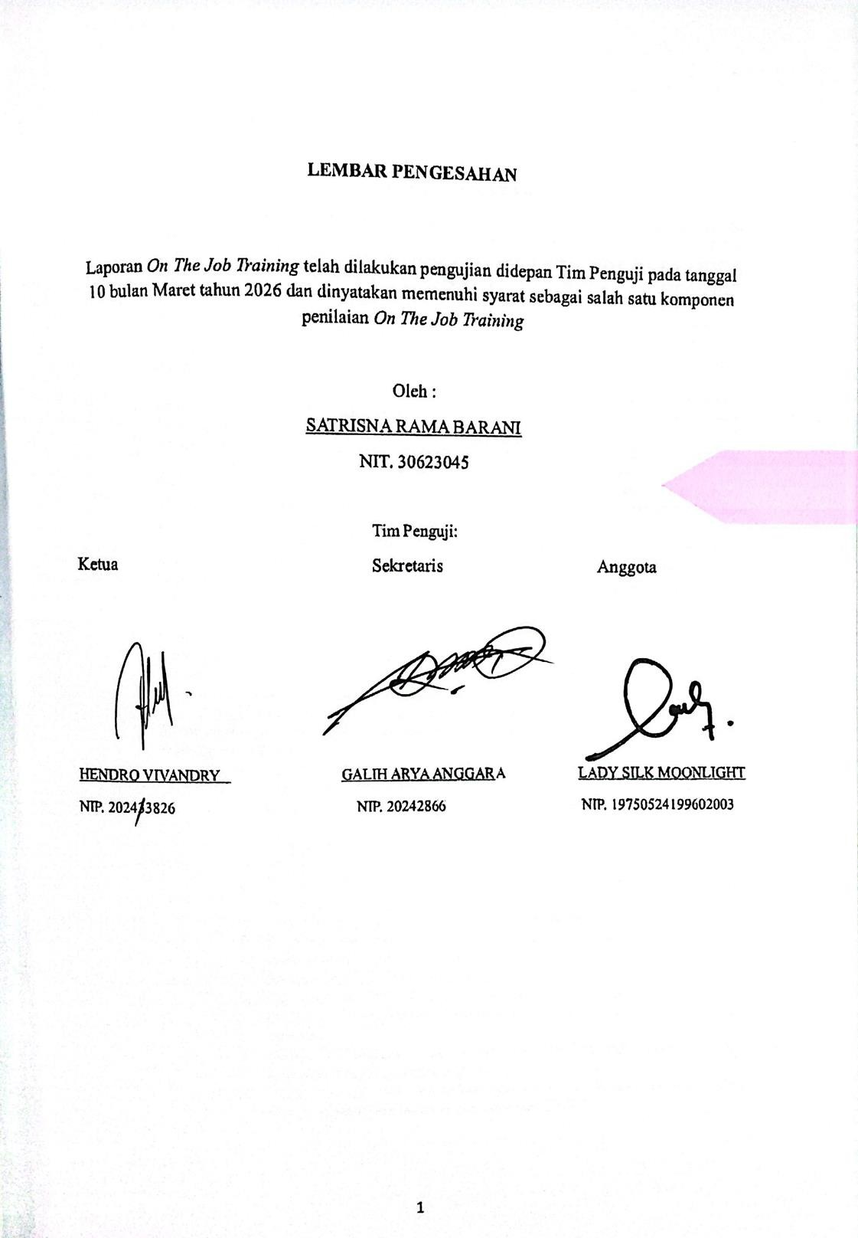

LEMBAR PENGESAHAN

Laporan On The Job Training telah dilakukan pengujian didepan Tim Penguji
pada tanggal 10 bulan Maret tahun 2026 dan dinyatakan memenuhi syarat sebagai salah satu komponen penilaian On The Job Training

Oleh : SATRISNA RAMA BARANI
NIT. 30623045

Tim Penguji:
Ketua Sekretaris Anggota

HENDRO VIVANDRY | EKA MARYSA Y.S.N | LADY SILK MOONLIGHT
NIP. 84118292 | NIP. 20244571 | NIP. 19750524199602003

KATA PENGANTAR
Puji syukur ke hadirat Tuhan Yang Maha Kuasa yang telah melimpahkan Rahmat dan berkat-Nya, sehingga penulis dapat menyelesaikan Laporan On The Job Training (OJT) di PT Angkasa Pura (Persero) Bandar Udara Internasional Juanda Surabaya dengan tepat waktu dan lancar tanpa suatu halangan apa pun. Laporan ini disusun sebagai gambaran sekaligus bentuk tanggung jawab atas pelaksanaan On The Job Training (OJT) ke-I Program Studi Manajemen Transportasi Udara Angkatan IX B. Laporan ini mencakup catatan kegiatan penulis selama melaksanakan On The Job Training yang berisi informasi mengenai fasilitas, unit kerja, serta pelayanan yang tersedia di PT Angkasa Pura (Persero) Bandar Udara Internasional Juanda Surabaya.
On The Job Training (OJT) merupakan latihan kerja lapangan yang wajib ditempuh oleh taruna dan taruni D-III Manajemen Transportasi Udara Angkatan IX Politeknik Penerbangan Surabaya pada instansi atau perusahaan yang telah ditentukan. On The Job Training (OJT) atau Latihan Kerja Lapangan merupakan salah satu bentuk penerapan ilmu teori dan praktik yang telah diperoleh oleh taruna D-III Manajemen Transportasi Udara di Politeknik Penerbangan Surabaya selama lima semester. Sasaran praktik kerja taruna Manajemen Transportasi Udara mencakup ruang lingkup unit operasional kebandarudaraan yang berada di bawah pengelolaan PT Angkasa Pura (Persero).
Selama pelaksanaan On The Job Training (OJT), penulis memperoleh kesempatan untuk mempelajari ilmu serta pengalaman kerja yang belum pernah diperoleh selama kegiatan perkuliahan di kampus. Diharapkan setelah mengikuti kegiatan On The Job Training (OJT) ini, penulis mampu mengembangkan daya berpikir, memahami, serta menerapkan praktik kerja di lapangan secara profesional sesuai dengan peraturan, ketentuan, dan prosedur yang berlaku. Adapun manfaat yang penulis peroleh dari bimbingan dan pengarahan selama pelaksanaan serta penyusunan laporan On The Job Training ini diharapkan dapat menjadi pelajaran dan bekal berharga dalam dunia kerja serta acuan dalam proses pembelajaran ke depannya.
Tidak lupa penulis ucapkan terimakasih kepada semua pihak yang telah membantu dalam pelaksanaan On The Job Training dan juga proses penyusunan Laporan On The Job Training ini, antara lain:
- Bapak Ahmad Bahrawi, S.E.,M.T., selaku Direktur Politeknik Penerbangan Surabaya.
- Laksamana Pertama (TNI) Muhammad Tohir, General Manager PT. Angkasa Pura Indonesia Bandara Internasional Juanda Surabaya, beserta seluruh tim, yang telah memberikan kesempatan emas untuk mengikuti OJT di lingkungan yang begitu dinamis.
- Bapak Aswin Anzhari Perdana Putra sebagai Supervisor OJT, yang memberikan bimbingan dan arahan praktis.
- Mba Eka selaku pembimbing On The Job Training.
- Segenap staf dan karyawan Injourney Airport cabang Bandara Internasional Juanda Surabaya, yang memberikan kerjasama dan pengalaman berharga selama masa OJT.
- Ibu Lady Silk Moonlight, S.Kom., M.T. selaku Ketua Program Studi Diploma III Manajemen Transportasi Udara di Politeknik Penerbangan Surabaya
- Robby Herlambang selaku supervisor On The Job Training (OJT) Terminal Inspection Service (TIS)

- Bapak Alexandra W. P., selaku Supervisor AMC yang telah membimbing kami selama kegiatan On the Job Training (OJT) berlangsung di Bandar Udara Internasional Juanda Surabaya.
- Kedua orang tua dan keluarga yang telah memberikan doa dan dukungan kepada penulis
- Seluruh Staff, Senior dan Karyawan di Unit Apron Movement Control (AMC)

DAFTAR ISI
halaman OPTIMALISASI PENGGUNAAN FASILITAS TROLI DALAM PENERAPAN PM 41 TAHUN 2023 DI BANDAR UDARA INTERNASIONAL JUANDA SURABAYA ii

LEMBAR PERSETUJUAN iii
LEMBAR PENGESAHAN Error! Bookmark not defined.
KATA PENGANTAR iv
DAFTAR ISI vi
DAFTAR GAMBAR viii
DAFTAR TABEL ix
DAFTAR LAMPIRAN x
BAB 1 1
  - Latar Belakang 1
  - Dasar Hukum 3
  - Maksud dan Tujuan 3
    - Maksud 3
    - Tujuan 4
  - Rumusan Masalah 4
  - Manfaat Kegiatan On the Job Training (OJT) 5
BAB 2 6
  - Profil PT Angkasa Pura 1 6
    - Gambaran Umum Bandar Udara 7
  - Visi dan Misi Perusahaan 8
    - Visi 8
    - Misi 8
  - Logo PT Angakasa Pura 1 9
  - Struktur Organisasi 9
    - Struktur Organisasi Terminal 1 10
    - Struktur Organisasi Terminal 2 10
  - Peran PT Angkasa Pura I dalam Peningkatan Standar Pelayanan 10
BAB 3 11
  - Lingkup Pelaksanaan On Job Training (OJT) 11
    - Lingkup OJT pada Unit Terminal Inspection Service (TIS) 12
    - Lingkup OJT pada unit Apron Movement Control (AMC) 13
  - Jadwal Kegiatan On The Job Training (OJT) 14
    - Jadwal OJT di Unit Terminal Inpection Service (TIS) 14
    - Jadwal OJT di Unit Air Movement Control (AMC) 15
  - Gambaran Umum Penggunaan Troli Penumpang 16
  - Peraturan Menteri Perhubungan Nomor PM 41 Tahun 2023 tentang Standar Pelayanan Pengguna Jasa Bandar Udara (Terkait Fasilitas Troli) 19
  - Area Penempatan dan Penggunaan Fasilitas Troli di Bandar Udara Internasional Juanda 20
  - Kondisi Ketersediaan Troli Selama Tiga Bulan Pengamatan 24
    - Faktor Penyebab Kekurangan Troli Penumpang Di Bandar Udara Internasional Juanda 25
  - Permasalahan 26
  - Penyelesainya 27
BAB 4 28
  - Kesimpulan 28
  - Saran 29
LAMPIRAN 30

DAFTAR GAMBAR
Gambar 2. 1 rute penerbangan domestik T1 1 7

Gambar 2. 2 Fasilitas Terminal T1 dan T2 1 8

Gambar 2. 3 Perusahaan Angkasa Pura I 1 1 9

Gambar 2. 4 Struktur organisasi terminal 1 10

Gambar 2. 5 Struktur organisasi terminal 2 10

Gambar 3. 1 Terminal Inspection Service 1 12

Gambar 3. 2 Apron Movement Control (AMC) 1 14

Gambar 3. 3 Jadwal di Unit Terminal Inspection Service T1 dan T2 1 14

Gambar 3. 4 Jadwal di Unit Air Movement control 1 16

DAFTAR TABEL

DAFTAR LAMPIRAN

Latar Belakang

BAB 1 PENDAHULUAN

Transportasi udara merupakan salah satu moda transportasi yang memiliki peran strategis dalam mendukung mobilitas manusia, distribusi barang, pertumbuhan ekonomi, serta konektivitas antarwilayah di Indonesia. Bandar udara sebagai simpul transportasi udara memiliki fungsi tidak hanya sebagai tempat naik dan turunnya penumpang, tetapi juga sebagai pusat pelayanan jasa kebandarudaraan yang harus memenuhi standar keselamatan, keamanan, dan pelayanan.

Sebagai salah satu bandar udara utama di wilayah Indonesia bagian timur, Bandar Udara Internasional Juanda memiliki tingkat pergerakan penumpang yang tinggi setiap harinya, baik untuk penerbangan domestik maupun internasional. Tingginya mobilitas tersebut menuntut pengelola bandara untuk menyediakan fasilitas pelayanan yang memadai guna menjamin kenyamanan, kemudahan, dan kepuasan pengguna jasa.

Pengelolaan bandar udara tersebut berada di bawah tanggung jawab PT Angkasa Pura I sebagai Badan Usaha Milik Negara yang bergerak di bidang jasa kebandarudaraan. Dalam menjalankan operasionalnya, perusahaan wajib mengacu pada regulasi yang ditetapkan oleh pemerintah, salah satunya adalah Peraturan Menteri Perhubungan Republik Indonesia Nomor PM 41 Tahun 2023 tentang Standar Pelayanan Pengguna Jasa Bandar Udara. Regulasi ini mengatur bahwa setiap pengelola bandar udara wajib menyediakan fasilitas pelayanan yang layak, mudah diakses, aman, dan sesuai dengan kebutuhan penumpang.

Salah satu fasilitas pelayanan yang memiliki peran penting dalam mendukung kelancaran pergerakan penumpang di terminal adalah troli bagasi. Troli merupakan sarana penunjang yang digunakan penumpang untuk membawa barang bawaan dari area parkir menuju check-in counter, dari pesawat menuju baggage claim, maupun sebaliknya. Meskipun terlihat sederhana, keberadaan dan ketersediaan troli yang tidak optimal dapat berdampak langsung terhadap tingkat kepuasan penumpang serta citra pelayanan bandar udara.

Berdasarkan hasil observasi awal selama pelaksanaan On the Job Training (OJT) di unit Terminal Inspection (TIS), ditemukan beberapa permasalahan terkait pengelolaan troli, antara lain ketidakseimbangan distribusi troli antar area, penumpukan troli di titik tertentu seperti baggage claim, serta kekurangan troli pada jam-jam sibuk di area keberangkatan. Kondisi ini menunjukkan bahwa sistem pengawasan dan distribusi troli masih memerlukan peningkatan agar lebih efektif dan efisien.

Selain itu, peningkatan jumlah penumpang pada periode peak season, libur nasional, maupun jam keberangkatan padat turut memengaruhi tingkat kebutuhan troli. Apabila tidak dikelola dengan baik, hal ini dapat menimbulkan antrean, ketidaknyamanan, serta potensi keluhan dari pengguna jasa. Dalam perspektif manajemen pelayanan, fasilitas troli termasuk dalam kategori tangible service (bukti fisik pelayanan) yang secara langsung memengaruhi persepsi kualitas layanan.

Optimalisasi penggunaan fasilitas troli tidak hanya berkaitan dengan jumlah unit yang tersedia, tetapi juga mencakup aspek distribusi, monitoring, pemeliharaan, efektivitas penggunaan, serta efisiensi operasional. Penggunaan pendekatan berbasis data, seperti analisis kebutuhan berdasarkan pergerakan penumpang per jam, serta penerapan sistem monitoring digital (barcode atau RFID), dapat menjadi solusi untuk meningkatkan pengendalian fasilitas tersebut.

Sebagai taruna Politeknik Penerbangan Surabaya yang melaksanakan OJT di lingkungan operasional bandara, khususnya pada unit Terminal Inspection, penulis memiliki kesempatan untuk mengamati secara langsung kondisi aktual pengelolaan fasilitas troli di lapangan. Pengalaman tersebut menjadi dasar dalam melakukan analisis terhadap kesesuaian implementasi fasilitas troli dengan standar pelayanan yang telah diatur dalam PM 41 Tahun 2023.
Berdasarkan uraian tersebut, dapat disimpulkan bahwa optimalisasi penggunaan fasilitas troli merupakan bagian penting dalam upaya peningkatan kualitas pelayanan bandar udara. Oleh karena itu, diperlukan kajian yang sistematis dan komprehensif mengenai kondisi eksisting, kesesuaian terhadap regulasi, serta strategi perbaikan yang dapat diterapkan guna mendukung pelayanan yang lebih efektif, efisien, dan berorientasi pada kepuasan pengguna jasa di Bandar Udara Internasional Juanda Surabaya.

Dasar Hukum
- Undang-Undang Nomor 1 Tahun 2009 tentang Penerbangan
- Peraturan Pemerintah Nomor 32 Tahun 2021 tentang Penyelenggaraan Bidang Penerbangan
- Peraturan Menteri Perhubungan Nomor PM 41 Tahun 2023 tentang Standar Pelayanan Pengguna Jasa Bandar Udara
- Kementerian Perhubungan Republik Indonesia sebagai instansi regulator di bidang transportasi
- Standar Operasional Prosedur (SOP) internal pengelolaan fasilitas terminal yang berlaku di lingkungan PT Angkasa Pura I, khususnya di Bandar Udara Internasional Juanda.
- Pedoman akademik dan kurikulum praktik kerja lapangan / On the Job Training yang ditetapkan oleh Politeknik Penerbangan Surabaya sebagai dasar pelaksanaan kegiatan OJT bagi taruna.

Maksud dan Tujuan

Maksud
Maksud dari pelaksanaan On the Job Training (OJT) serta penyusunan laporan dengan judul “Optimalisasi Penggunaan Fasilitas Troli dalam Penerapan PM 41 Tahun 2023 di Bandar Udara Internasional Juanda Surabaya” adalah untuk memperoleh gambaran nyata mengenai sistem pengelolaan dan pengawasan fasilitas troli penumpang di lingkungan terminal bandar udara, khususnya pada unit Terminal Inspection di Bandar Udara Internasional Juanda.
Selain itu, kegiatan ini dimaksudkan untuk mengintegrasikan ilmu pengetahuan dan teori yang diperoleh selama perkuliahan di Politeknik Penerbangan Surabaya dengan praktik operasional di lapangan yang dikelola oleh PT Angkasa Pura I, sehingga taruna mampu memahami penerapan regulasi pelayanan kebandarudaraan secara langsung.

Tujuan

Adapun tujuan dari pelaksanaan OJT dan penyusunan laporan ini adalah sebagai berikut:

      - Untuk mengetahui kondisi eksisting penggunaan dan distribusi fasilitas troli di area terminal bandar udara.
      - Untuk menganalisis kesesuaian pengelolaan troli dengan ketentuan dalam PM 41 Tahun 2023 tentang Standar Pelayanan Pengguna Jasa Bandar Udara.
      - Untuk mengidentifikasi kendala atau permasalahan yang terjadi dalam pengelolaan fasilitas troli di lapangan.
      - Untuk memberikan rekomendasi atau usulan strategi optimalisasi penggunaan troli guna meningkatkan efektivitas, efisiensi, serta kualitas pelayanan kepada penumpang.
      - Untuk meningkatkan kompetensi taruna dalam memahami manajemen fasilitas terminal serta penerapan standar pelayanan kebandarudaraan.

Rumusan Masalah
Berdasarkan hasil observasi selama pelaksanaan On the Job Training (OJT) di unit Terminal Inspection pada Bandar Udara Internasional Juanda dalam kurun waktu tiga bulan, ditemukan adanya permasalahan terkait ketersediaan dan pengelolaan fasilitas troli, khususnya pada jam-jam sibuk (peak hour). Permasalahan tersebut kemudian dirumuskan dalam bentuk pertanyaan penelitian sebagai berikut:
- Mengapa terjadi kekurangan troli pada saat terjadi peningkatan jumlah penumpang pada hari – hari besar selama periode tiga bulan pengamatan?
- Apakah jumlah troli yang tersedia saat ini telah sesuai dengan kebutuhan operasional berdasarkan tingkat pergerakan penumpang?

- Apakah sistem distribusi dan pengawasan troli yang berjalan saat ini sudah optimal dalam mendukung standar pelayanan sesuai dengan Peraturan Menteri Perhubungan Nomor PM 41 Tahun 2023?
- Apakah jumlah dan kinerja petugas troli (trolleyman) sudah memadai dalam menjaga ketersediaan dan pemerataan troli di setiap area terminal?
- Bagaimana upaya optimalisasi yang dapat dilakukan untuk mengatasi kekurangan troli pada saat jam sibuk guna meningkatkan efektivitas dan kualitas pelayanan penumpang?

Manfaat Kegiatan On the Job Training (OJT)
Pelaksanaan On the Job Training (OJT) pada unit Terminal Inspection di Bandar Udara Internasional Juanda memberikan berbagai manfaat baik bagi taruna.Adapun manfaat tersebut adalah sebagai berikut:

- Meningkatkan pemahaman dan pengalaman praktis mengenai pengelolaan fasilitas pelayanan bandar udara, khususnya fasilitas troli.
- Mengembangkan kemampuan analisis terhadap permasalahan operasional di lapangan berdasarkan regulasi yang berlaku, terutama Peraturan Menteri Perhubungan Nomor PM 41 Tahun 2023.
- Melatih kedisiplinan, tanggung jawab, serta etika kerja dalam lingkungan profesional kebandarudaraan.
- Mengintegrasikan teori yang diperoleh selama perkuliahan di Politeknik Penerbangan Surabaya dengan praktik nyata di lapangan.
- Meningkatkan kompetensi dan kesiapan taruna dalam menghadapi dunia kerja di bidang pelayanan bandar udara

BAB 2
Tinjauan On The Job Training (OJT)

Profil PT Angkasa Pura 1
PT Angkasa Pura I merupakan Badan Usaha Milik Negara (BUMN) yang bergerak dalam bidang pengelolaan jasa kebandarudaraan di Indonesia. Perusahaan ini didirikan berdasarkan Peraturan Pemerintah Republik Indonesia pada tahun 1962 dengan tujuan untuk mengelola bandar udara secara profesional, terpusat, dan sesuai standar keselamatan serta pelayanan penerbangan internasional.
Pada awal berdirinya, perusahaan hanya mengelola satu bandar udara, yaitu Bandar Udara Kemayoran di Jakarta. Seiring perkembangan industri penerbangan nasional, cakupan pengelolaan bandara semakin luas hingga meliputi wilayah Indonesia bagian tengah dan timur.
Dalam perjalanannya, PT Angkasa Pura I mengalami berbagai transformasi organisasi dan peningkatan kapasitas layanan guna menyesuaikan dengan dinamika industri penerbangan global. Transformasi tersebut meliputi modernisasi infrastruktur, digitalisasi pelayanan, peningkatan standar keselamatan, serta penguatan manajemen berbasis kinerja.
Sebagai BUMN, perusahaan memiliki peran strategis dalam mendukung konektivitas nasional dan pengembangan ekonomi daerah melalui pengelolaan bandar udara yang profesional dan berorientasi pada pelayanan prima.
Sebagai pengelola bandar udara, perusahaan memiliki tugas utama:

- Menyediakan fasilitas keselamatan, keamanan, dan pelayanan penerbangan

- Menjamin kelancaran operasional bandar udara

- Memberikan pelayanan prima kepada pengguna jasa

- Memenuhi standar pelayanan sesuai regulasi pemerintah

Gambaran Umum Bandar Udara

Bandar Udara Internasional Juanda Surabaya merupakan salah satu bandar udara tersibuk di Indonesia bagian timur yang melayani penerbangan domestik dan internasional. Bandara ini berlokasi di Kabupaten Sidoarjo, Jawa Timur, dan menjadi pintu gerbang utama wilayah Surabaya dan sekitarnya.

Bandara Juanda memiliki dua terminal utama, yaitu:

      - Terminal 1 melayani penerbangan domestik.
      - Terminal 2 melayani penerbangan domestik dan internasional.
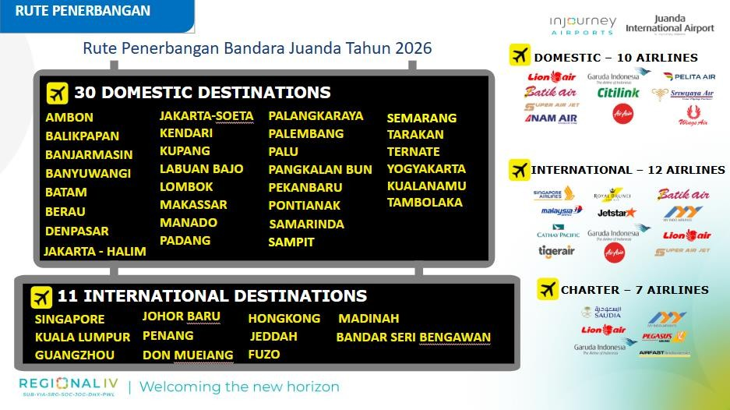

Gambar 2. 1 rute penerbangan domestik T1 1

Fasilitas yang tersedia di terminal meliputi:

      - Check-in counter
      - Ruang tunggu keberangkatan
      - Area baggage claim
      - Flight information display system (FIDS)
      - Fasilitas troli penumpang
      - Toilet, mushola, dan fasilitas umum lainnya.
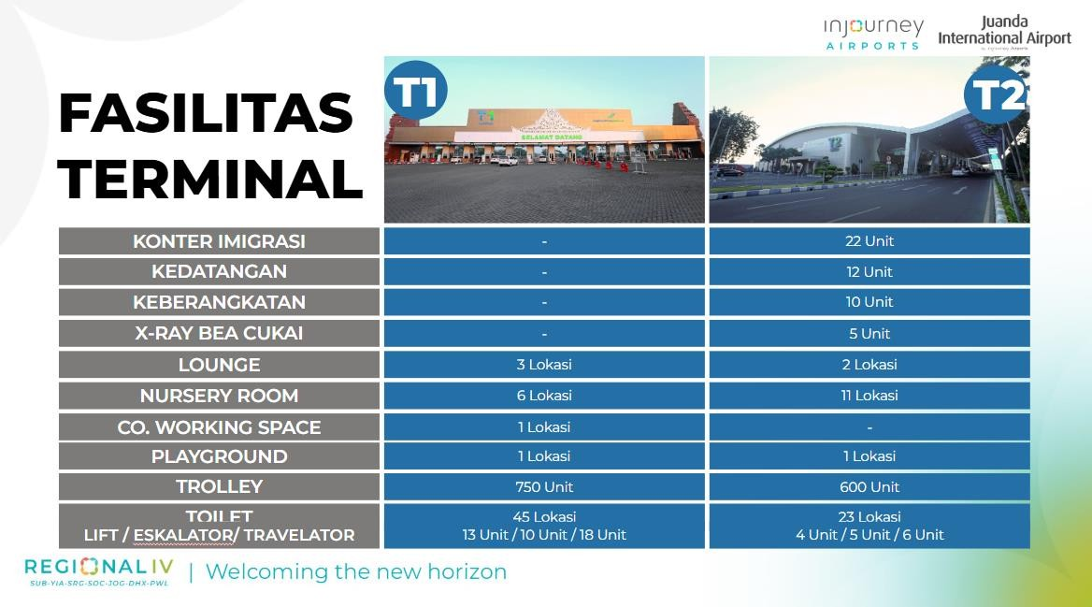

Gambar 2. 2 Fasilitas Terminal T1 dan T2 1

Visi dan Misi Perusahaan

Visi
Menjadi penghubung dunia yang lebih dari sekadar operator bandar udara dengan keunggulan layanan yang menampilkan keramahtamahan khas Indonesia

Misi
- Memberikan pengalaman perjalanan terbaik kepada pelanggan melalui pelayanan kelas dunia.

- Mengelola bandar udara secara profesional dan berbasis tata kelola perusahaan yang baik (Good Corporate Governance).
- Meningkatkan nilai perusahaan secara berkelanjutan bagi pemegang saham dan pemangku kepentingan.
- Mengembangkan sumber daya manusia yang kompeten, profesional, dan berintegritas tinggi.
- Mendukung pertumbuhan ekonomi dan konektivitas nasional melalui pengelolaan bandar udara yang andal.

Logo PT Angakasa Pura 1



Gambar 2. 3 Perusahaan Angkasa Pura I 1 1

Struktur Organisasi
Di lingkungan Bandar Udara Internasional Juanda, struktur organisasi operasional berada di bawah pengelolaan PT Angkasa Pura I (Persero).
Secara umum, Unit Terminal Inspection (TIS) berada dalam lingkup Divisi/Departemen Operasi atau Pelayanan Terminal.

Struktur Organisasi Terminal 1
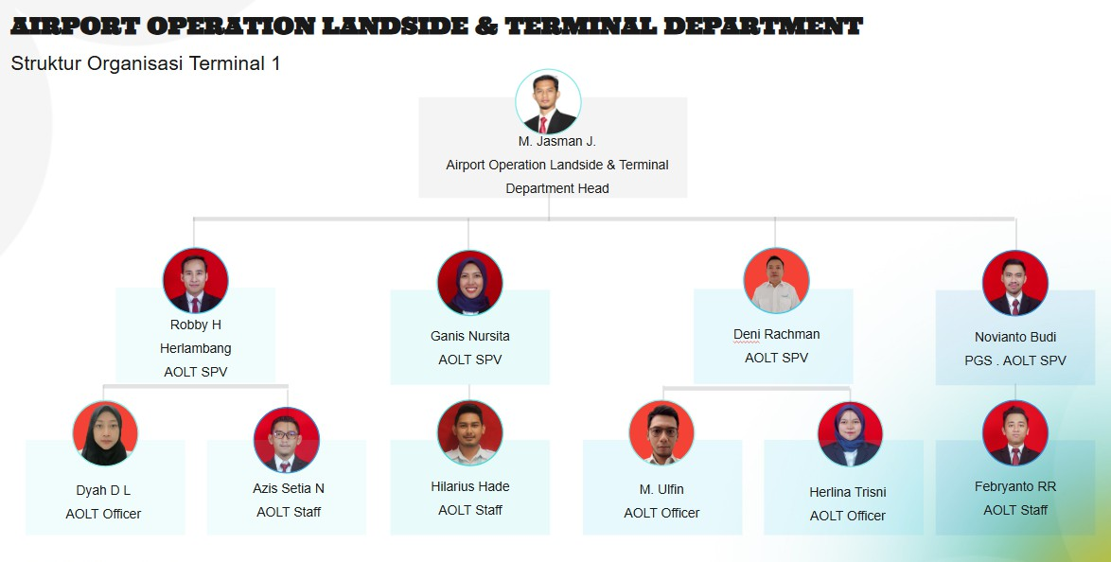
Gambar 2. 4 Struktur organisasi terminal 1

Struktur Organisasi Terminal 2

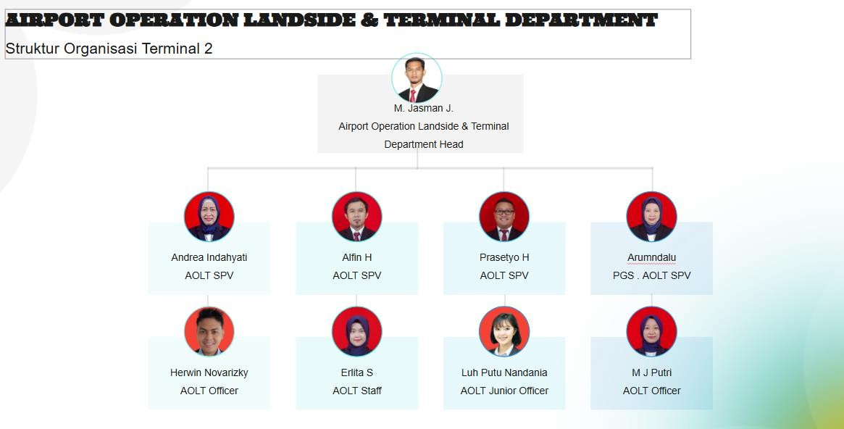
Gambar 2. 5 Struktur organisasi terminal 1

Peran PT Angkasa Pura I dalam Peningkatan Standar Pelayanan
Dalam menjalankan operasionalnya, PT Angkasa Pura I wajib mematuhi regulasi dari Kementerian Perhubungan, salah satunya:

Peraturan Menteri Perhubungan Nomor PM 41 Tahun 2023

Peraturan Menteri Perhubungan Nomor PM 41 Tahun 2023 adalah regulasi yang ditetapkan oleh Kementerian Perhubungan Republik Indonesia mengenai Standar Pelayanan Pengguna Jasa Bandar Udara. Aturan ini menetapkan parameter mutu layanan yang wajib dipenuhi oleh pengelola bandara demi kenyamanan, keselamatan, dan kepuasan pengguna jasa udara.
Peraturan tersebut mengatur standar pelayanan minimum yang harus dipenuhi oleh pengelola bandar udara, termasuk aspek:
- Kenyamanan
- Kemudahan
- Keamanan
- Keselamatan
- Kesetaraan layanan

BAB 3 PELAKSANAAN OJT

Lingkup Pelaksanaan On Job Training (OJT)
Dalam melaksanakan On the Job Training (OJT) Mahasiswa D III Manajemen Transportasi Udara (MTU) Politeknik Penerbangan Surabaya ditempatkan dibeberapa tempat wilayah kerja di Bandar Udara Internasional Juanda yang dikelola oleh PT Angkasa Pura I (Persero), khususnya pada dua unit kerja yaitu:
- Terminal Inspection Service (TIS)
- Apron Movement Control (AMC)

Kegiatan OJT bertujuan untuk memberikan pengalaman kerja nyata kepada mahasiswa dalam memahami sistem operasional bandar udara, pelayanan penumpang, serta pengawasan sisi udara.

Lingkup OJT pada Unit Terminal Inspection Service (TIS)
Terminal Inspection Service (TIS) adalah unit kerja operasional di bandar udara yang bertugas melakukan pengawasan, pemeriksaan, pengendalian, dan pemantauan seluruh fasilitas serta aktivitas pelayanan di area terminal penumpang agar berjalan sesuai standar pelayanan yang berlaku.
Di lingkungan Bandar Udara Internasional Juanda, TIS berada di bawah pengelolaan PT Angkasa Pura I (Persero) (sebelum integrasi holding), dan menjadi garda terdepan dalam memastikan kualitas pelayanan terminal tetap optimal.
Secara sederhana, TIS adalah unit yang mengawasi seluruh kondisi terminal agar tetap aman, nyaman, bersih, tertib, dan sesuai standar pelayanan minimum.

Tujuan Dibentuknya TIS

TIS dibentuk untuk:

      - Menjamin fasilitas terminal dalam kondisi siap pakai.
      - Mengawasi pelayanan kepada penumpang.
      - Mencegah terjadinya gangguan operasional di area terminal.
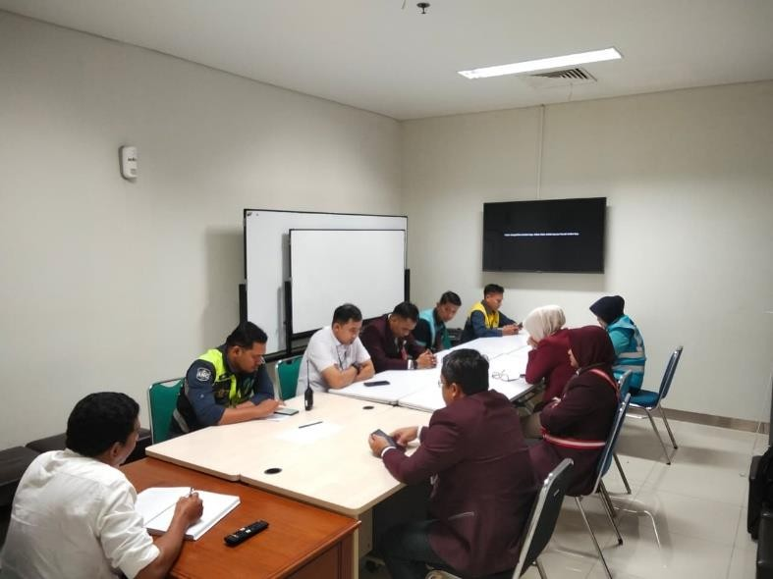
      - Memastikan penerapan standar pelayanan sesuai regulasi, termasuk:
      - Peraturan
Menteri Perhubungan Nomor PM 41 Tahun 2023
i keluhan penumpang terkait fasilitas publik.
      - Mengurang

Gambar 3. 1 Terminal Inspection Service 1

Lingkup OJT pada unit Apron Movement Control (AMC)
Apron Movement Control (AMC) adalah unit operasional bandar udara yang bertanggung jawab dalam pengaturan, pengawasan, dan pengendalian seluruh aktivitas pergerakan pesawat udara, kendaraan operasional, serta personel di area apron guna menjamin keselamatan, keamanan, ketertiban, dan kelancaran operasional penerbangan.
Apron sendiri merupakan bagian dari sisi udara (airside) bandar udara yang digunakan sebagai tempat parkir pesawat, kegiatan naik turun penumpang, proses bongkar muat bagasi dan kargo, pengisian bahan bakar, pelayanan catering, pembersihan kabin, serta kegiatan pelayanan darat lainnya (ground handling).
Di lingkungan Bandar Udara Internasional Juanda, unit AMC berada di bawah pengelolaan PT Angkasa Pura I (Persero) dan memiliki fungsi vital dalam mendukung keselamatan operasional penerbangan.
Secara umum, AMC dapat diartikan sebagai “pengendali lalu lintas dan aktivitas di apron” yang memastikan tidak terjadi konflik pergerakan antara pesawat, kendaraan operasional, dan personel di area tersebut.

Tujuan Pembentukan AMC:

Pembentukan unit AMC di bandar udara memiliki beberapa tujuan utama, yaitu:

- Menjamin keselamatan operasional pesawat di apron.
- Mengatur dan mengendalikan penempatan pesawat pada parking stand.
- Menghindari terjadinya tabrakan (ground collision) antara pesawat dan kendaraan operasional.
- Menjaga kelancaran arus kedatangan dan keberangkatan pesawat.
- Mendukung efisiensi waktu pelayanan pesawat (turnaround time).
- Mengawasi kepatuhan terhadap prosedur keselamatan kerja di area apron.

14

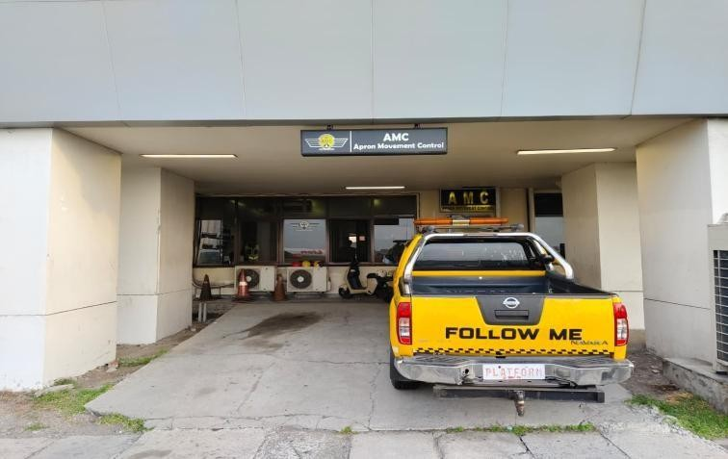
Gambar 3. 2 Apron Movement Control (AMC) 1

Jadwal Kegiatan On The Job Training (OJT)
Adapun Jadwal pelaksanaan On The Job Training (OJT ke – 2 di Angkasa Pura yang dilaksanakan dari 03 Februari 2026 sampai 13 Maret 2026 Manajemen Transportasi Udara (MTU) ini penulis laksanakan di Bandara Udara Internasional Terminal 1 dengan Detail sebagai berikut:

Jadwal OJT di Unit Terminal Inpection Service (TIS)
Pada bulan Februari 2026, penulis ditempatkan pada Unit Teminal Inspection Service T1 Dan T2 dengan sistem kerja 7-10 jam per shift. Jadwal dinas menggunakan kode:
- 20.00 – 06.00 : Dinas malam

- 13.00 – 20.00 : Dinas siang

- 06.00 – 13.00 : Dinas pagi

- L : Libur

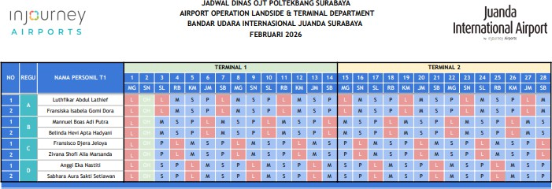

Selama bertugas pada unit Apron Movement Control (AMC), penulis melaksanakan kegiatan sebagai berikut:
- Melakukan Monitoring dan Pengecekan Fasilitas Terminal
- Membantu Mengatur dan Mengawasi Ketersediaan Troli Penumpang
- Membantu Memberikan Informasi dan Arahan kepada Penumpang

Jadwal OJT di Unit Air Movement Control (AMC)
Pada bulan Maret 2026, penulis ditempatkan pada Unit Air Movement Control T1 dengan sistem kerja 7-10 jam per shift. Jadwal dinas menggunakan kode:
- 20.00 – 06.00 : Dinas malam

- 13.00 – 20.00 : Dinas siang

- 06.00 – 13.00 : Dinas pagi

- L : Libur

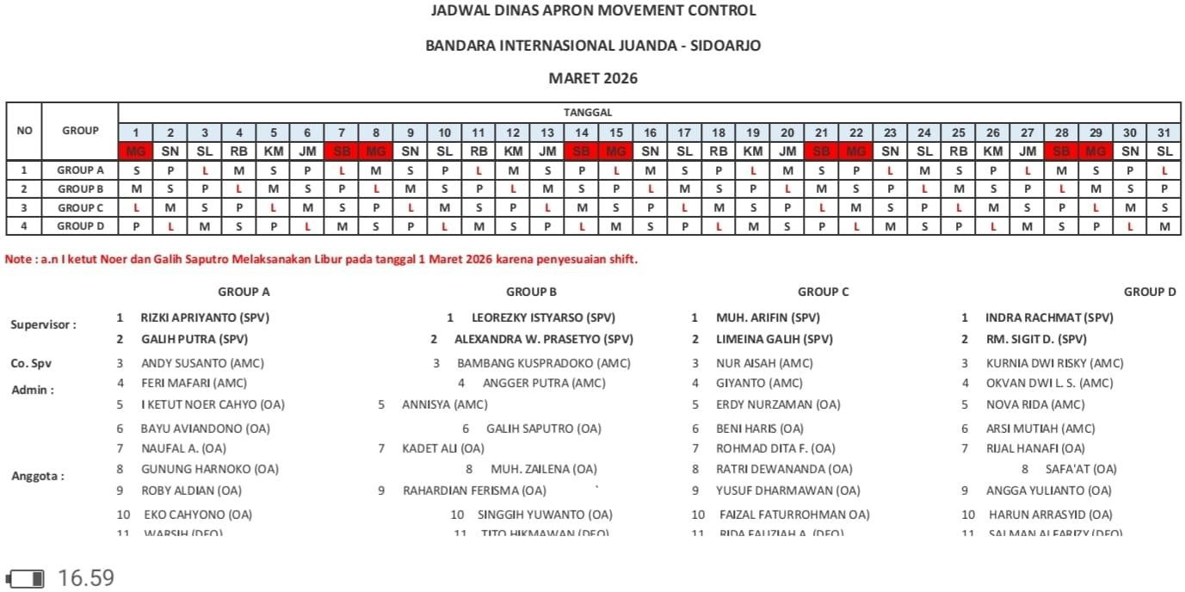
Aaaaaa

Gambar 3. 4 Jadwal di Unit Air Movement control 1
Selama bertugas pada unit Apron Movement Control (AMC), penulis melaksanakan kegiatan sebagai berikut:
  - Melakukan proses docking dan undcoking.

  - Mengawasi proses towing pesawat dengan staf AMC.

  - Marshaller

Gambaran Umum Penggunaan Troli Penumpang
Troli penumpang merupakan salah satu fasilitas pelayanan yang sangat penting dalam operasional bandar udara modern. Fasilitas ini disediakan oleh pengelola bandar udara untuk membantu penumpang dalam membawa barang bawaan seperti koper, tas kabin, maupun bagasi lainnya agar mobilitas penumpang di dalam area terminal menjadi lebih mudah, nyaman, dan efisien. Keberadaan troli menjadi salah satu indikator penting dalam menunjang kualitas pelayanan kepada pengguna jasa transportasi udara, terutama bagi penumpang yang membawa barang dalam jumlah banyak atau memiliki ukuran bagasi yang cukup besar.
Di Bandar Udara Internasional Juanda, troli penumpang disediakan oleh pengelola bandara yaitu PT Angkasa Pura I (Persero) sebagai bagian dari upaya untuk memberikan pelayanan terbaik kepada pengguna jasa bandara. Troli tersebut ditempatkan di berbagai titik strategis di dalam dan di sekitar area terminal penumpang, seperti pada area pintu masuk terminal, area drop zone keberangkatan, area check-in counter, area ruang tunggu keberangkatan, area pengambilan bagasi (baggage claim), serta area kedatangan penumpang. Penempatan troli pada

titik-titik tersebut bertujuan agar penumpang dapat dengan mudah mengambil troli ketika pertama kali memasuki terminal bandara maupun ketika hendak keluar dari area terminal setelah melakukan perjalanan udara.
Dalam operasional sehari-hari, troli penumpang memiliki peran yang sangat penting karena hampir sebagian besar penumpang menggunakan troli untuk membawa barang bawaan mereka. Penumpang yang datang ke bandara biasanya membawa koper, tas perjalanan, maupun barang bawaan lain yang memerlukan alat bantu untuk memindahkannya dari satu tempat ke tempat lain di dalam terminal. Dengan adanya troli, penumpang dapat memindahkan barang bawaan mereka dengan lebih mudah tanpa harus mengangkat atau membawa secara manual, sehingga dapat mengurangi kelelahan dan meningkatkan kenyamanan selama berada di lingkungan bandara.
Selain memberikan kemudahan bagi penumpang, penyediaan troli juga merupakan bagian dari standar pelayanan yang harus dipenuhi oleh pengelola bandar udara. Dalam ketentuan pelayanan bandar udara yang diatur dalam Peraturan Menteri Perhubungan Nomor PM 41 Tahun 2023, disebutkan bahwa pengelola bandar udara wajib menyediakan fasilitas yang memadai guna menunjang kenyamanan, kemudahan, dan keselamatan pengguna jasa bandara. Troli penumpang termasuk salah satu fasilitas yang secara langsung mendukung mobilitas penumpang dalam membawa barang bawaan mereka selama berada di area terminal.
Pengelolaan troli di terminal penumpang tidak hanya berkaitan dengan penyediaan jumlah troli yang cukup, tetapi juga mencakup pengaturan distribusi troli, pemeliharaan kondisi troli agar tetap layak digunakan, serta pengawasan terhadap penggunaan troli oleh penumpang. Dalam hal ini, unit operasional yang bertanggung jawab terhadap pengawasan fasilitas terminal, termasuk troli penumpang, adalah unit Terminal Inspection Service (TIS). Unit ini memiliki peran penting dalam memastikan bahwa troli selalu tersedia dalam jumlah yang memadai, berada pada lokasi yang tepat, dan dapat digunakan oleh penumpang dengan baik.
Dalam praktik operasional di lapangan, troli penumpang sering berpindah dari satu lokasi ke lokasi lainnya mengikuti pergerakan penumpang. Misalnya, troli yang digunakan oleh penumpang di area keberangkatan dapat terbawa hingga ke area parkir kendaraan atau area drop off, sedangkan troli yang digunakan oleh penumpang yang baru tiba dapat terbawa hingga ke area kedatangan atau bahkan keluar dari terminal. Oleh karena itu, diperlukan proses

pengumpulan dan redistribusi troli secara berkala agar troli dapat kembali ditempatkan pada titik-titik yang telah ditentukan.
Proses pengumpulan troli ini biasanya dilakukan oleh petugas khusus yang disebut sebagai trolleyman. Tugas utama petugas ini adalah mengumpulkan troli yang tersebar di berbagai area terminal, kemudian mengembalikannya ke titik penempatan troli agar dapat digunakan kembali oleh penumpang lainnya. Kegiatan ini dilakukan secara terus menerus selama operasional bandara berlangsung, terutama pada saat terjadi peningkatan jumlah penumpang.
Namun demikian, dalam kondisi tertentu seperti pada waktu sibuk atau peak hour, ketersediaan troli sering kali mengalami kendala. Hal ini disebabkan oleh tingginya tingkat penggunaan troli oleh penumpang dalam waktu yang bersamaan, sehingga troli yang tersedia di titik penempatan awal dapat habis digunakan dalam waktu yang relatif singkat. Selain itu, troli yang telah digunakan oleh penumpang sering kali belum segera dikembalikan ke lokasi awal karena masih berada di area luar terminal atau area parkir kendaraan.
Kondisi tersebut dapat menyebabkan ketidakseimbangan distribusi troli di dalam area terminal. Beberapa titik tertentu dapat mengalami kekurangan troli, sementara di titik lainnya justru terjadi penumpukan troli. Apabila kondisi ini tidak segera ditangani dengan baik, maka dapat menimbulkan ketidaknyamanan bagi penumpang yang membutuhkan troli namun tidak dapat menemukannya di lokasi terdekat.
Oleh karena itu, pengelolaan troli yang efektif dan efisien menjadi salah satu aspek penting dalam mendukung kualitas pelayanan di bandar udara. Pengelola bandara perlu memastikan bahwa jumlah troli yang tersedia mencukupi kebutuhan penumpang, distribusi troli dapat dilakukan secara merata, serta proses pengumpulan dan redistribusi troli dapat dilakukan dengan cepat dan tepat.
Dengan adanya pengelolaan troli yang baik, diharapkan penumpang dapat memperoleh troli dengan mudah ketika membutuhkannya, sehingga mobilitas penumpang di dalam terminal bandara dapat berjalan dengan lancar dan nyaman. Hal ini pada akhirnya akan berkontribusi terhadap peningkatan kualitas pelayanan bandar udara secara keseluruhan.

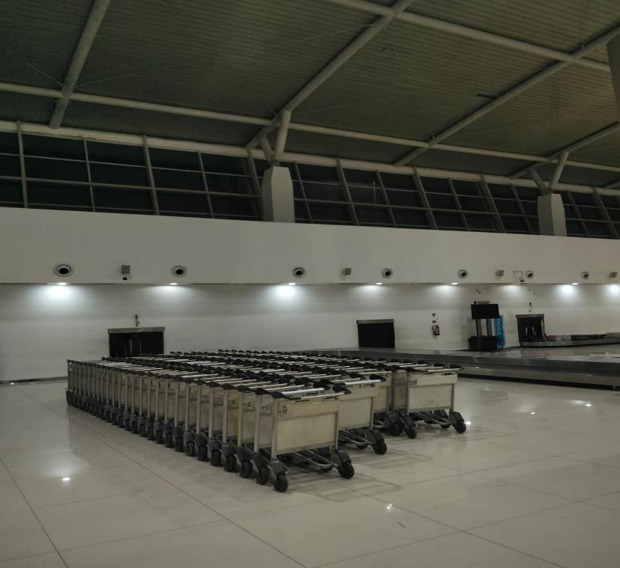
Gambar Troli di Area Baggage Claim T2 1

Peraturan Menteri Perhubungan Nomor PM 41 Tahun 2023 tentang Standar Pelayanan Pengguna Jasa Bandar Udara (Terkait Fasilitas Troli)
Peraturan yang menjadi dasar dalam penyediaan fasilitas pelayanan bagi penumpang di bandar udara adalah Peraturan Menteri Perhubungan Nomor PM 41 Tahun 2023. Peraturan ini merupakan pedoman yang digunakan oleh seluruh pengelola bandar udara di Indonesia dalam memberikan pelayanan kepada pengguna jasa transportasi udara, khususnya penumpang pesawat. Regulasi tersebut bertujuan untuk menjamin bahwa setiap bandar udara mampu menyediakan pelayanan yang aman, nyaman, tertib, dan sesuai dengan standar pelayanan yang telah ditetapkan oleh pemerintah.
Salah satu aspek penting yang diatur dalam peraturan tersebut adalah penyediaan fasilitas troli bagasi penumpang di terminal bandar udara. Fasilitas troli merupakan sarana yang sangat penting dalam mendukung aktivitas penumpang di dalam terminal, karena sebagian besar penumpang membawa bagasi dalam jumlah yang cukup banyak. Oleh karena itu, keberadaan troli yang memadai menjadi bagian dari pelayanan dasar yang harus disediakan oleh pengelola bandar udara untuk menunjang kelancaran pergerakan penumpang di area terminal.

Dalam konteks operasional di Bandar Udara Internasional Juanda, fasilitas troli menjadi salah satu komponen pelayanan yang sangat vital karena tingginya jumlah pergerakan penumpang setiap harinya. Bandara dengan tingkat mobilitas penumpang yang tinggi membutuhkan sistem pengelolaan fasilitas yang baik agar seluruh fasilitas yang tersedia dapat dimanfaatkan secara optimal oleh penumpang. Oleh sebab itu, keberadaan troli tidak hanya sekadar fasilitas tambahan, tetapi merupakan bagian dari standar pelayanan yang wajib disediakan oleh pengelola bandara sesuai dengan ketentuan yang diatur dalam PM 41 Tahun 2023.

Area Penempatan dan Penggunaan Fasilitas Troli di Bandar Udara Internasional Juanda
Dalam operasional bandar udara, fasilitas troli merupakan salah satu sarana pelayanan yang sangat penting bagi penumpang. Troli digunakan untuk membantu penumpang dalam membawa bagasi dari satu area ke area lain di dalam terminal bandara. Mengingat aktivitas perjalanan udara yang melibatkan barang bawaan dalam jumlah cukup banyak, keberadaan troli sangat membantu penumpang dalam meningkatkan kenyamanan serta efisiensi pergerakan di area terminal.
Sesuai dengan ketentuan dalam Peraturan Menteri Perhubungan Nomor PM 41 Tahun 2023, pengelola bandar udara wajib menyediakan fasilitas pelayanan bagi penumpang secara memadai, termasuk fasilitas troli. Fasilitas tersebut harus ditempatkan pada titik-titik strategis agar mudah diakses oleh penumpang yang membutuhkan. Penempatan troli yang tepat akan mempermudah penumpang dalam memperoleh fasilitas tersebut tanpa harus berjalan jauh atau mengalami kesulitan mencarinya.
Sebagai salah satu bandar udara dengan tingkat pergerakan penumpang yang cukup tinggi, Bandar Udara Internasional Juanda menyediakan fasilitas troli di berbagai area penting di dalam terminal. Penempatan troli dilakukan dengan mempertimbangkan alur pergerakan penumpang mulai dari kedatangan di bandara hingga proses keberangkatan maupun saat penumpang tiba di bandara tujuan. Dengan demikian, troli dapat dimanfaatkan secara optimal oleh penumpang untuk membantu aktivitas mereka selama berada di bandara.
Berikut merupakan beberapa area utama di bandar udara yang dilengkapi dengan fasilitas troli beserta penjelasan mengenai fungsi dan peranannya dalam menunjang pelayanan penumpang.

Area Pintu Masuk Terminal Keberangkatan

Area pintu masuk terminal keberangkatan merupakan salah satu lokasi utama yang menyediakan fasilitas troli bagi penumpang. Area ini menjadi titik awal bagi penumpang yang datang ke bandara untuk melakukan proses perjalanan udara. Pada umumnya, penumpang yang tiba di bandara membawa berbagai jenis bagasi seperti koper, tas perjalanan, maupun barang bawaan lainnya. Oleh karena itu, troli sangat dibutuhkan untuk membantu penumpang membawa barang tersebut menuju area check-in.
Penempatan troli di area pintu masuk terminal keberangkatan bertujuan agar penumpang dapat langsung menggunakan troli sejak mereka memasuki area bandara. Dengan adanya troli di lokasi ini, penumpang dapat dengan mudah memindahkan bagasi dari kendaraan menuju ke dalam terminal tanpa harus mengangkat barang secara manual. Hal ini sangat penting terutama bagi penumpang yang membawa barang dalam jumlah banyak atau memiliki bagasi dengan ukuran besar.
Selain itu, keberadaan troli di area pintu masuk juga berfungsi untuk memperlancar arus pergerakan penumpang di dalam terminal. Penumpang yang menggunakan troli dapat bergerak dengan lebih teratur dan efisien, sehingga tidak menimbulkan hambatan bagi penumpang lainnya. Oleh karena itu, ketersediaan troli di area ini harus selalu dipastikan dalam jumlah yang cukup agar dapat memenuhi kebutuhan penumpang yang datang ke bandara.

Area Check-in Counter

Area check-in counter merupakan salah satu bagian penting dalam proses keberangkatan penumpang. Di area ini penumpang melakukan proses pendaftaran penerbangan, menyerahkan bagasi yang akan dimasukkan ke dalam bagasi pesawat, serta memperoleh boarding pass sebelum melanjutkan ke tahap pemeriksaan keamanan.
Troli yang tersedia di area check-in sangat membantu penumpang dalam membawa bagasi menuju konter maskapai. Tanpa adanya troli, penumpang yang membawa beberapa koper atau barang dalam jumlah besar akan mengalami kesulitan dalam melakukan proses check-in. Oleh karena itu, penyediaan troli di area ini sangat diperlukan untuk mendukung kelancaran aktivitas penumpang.

Keberadaan troli di area check-in juga memiliki peran penting dalam menjaga keteraturan dan efisiensi proses pelayanan. Dengan menggunakan troli, penumpang dapat menata bagasi mereka dengan lebih rapi sehingga proses penyerahan bagasi kepada petugas maskapai dapat dilakukan dengan lebih cepat. Hal ini akan membantu mengurangi waktu antrean dan meningkatkan efisiensi pelayanan di area check-in.
Selain itu, penempatan troli di area ini juga mempermudah petugas bandara dalam mengatur alur pergerakan penumpang. Penumpang yang menggunakan troli dapat bergerak secara terarah mengikuti jalur yang telah ditentukan sehingga tidak mengganggu aktivitas penumpang lainnya di dalam terminal.

Area Kedatangan Penumpang

Area kedatangan penumpang merupakan lokasi di mana penumpang yang baru tiba dari penerbangan akan keluar dari pesawat dan memasuki terminal bandara. Pada tahap ini penumpang biasanya harus mengambil bagasi yang telah diangkut melalui pesawat. Oleh karena itu, fasilitas troli sangat dibutuhkan untuk membantu penumpang membawa bagasi mereka menuju area keluar terminal.
Troli yang tersedia di area kedatangan memiliki peran penting dalam memberikan kenyamanan bagi penumpang setelah melakukan perjalanan udara. Penumpang yang baru tiba biasanya membawa barang bawaan yang cukup banyak, sehingga penggunaan troli akan sangat membantu dalam memindahkan bagasi dari area pengambilan bagasi menuju pintu keluar terminal.
Selain memberikan kemudahan bagi penumpang, keberadaan troli di area kedatangan juga membantu menjaga kelancaran arus pergerakan penumpang di dalam terminal. Penumpang dapat dengan cepat mengambil troli dan membawa bagasi mereka tanpa harus menunggu atau mencari troli di lokasi lain. Dengan demikian, proses kedatangan penumpang dapat berjalan dengan lebih tertib dan efisien.

Area Baggage Claim

Area baggage claim merupakan tempat di mana penumpang mengambil bagasi yang telah diturunkan dari pesawat melalui sistem conveyor belt. Setelah pesawat mendarat, bagasi

penumpang akan dipindahkan dari pesawat ke dalam terminal dan ditempatkan pada conveyor belt agar dapat diambil oleh pemiliknya.
Troli yang tersedia di area baggage claim sangat penting karena pada tahap ini penumpang biasanya membawa seluruh bagasi mereka sekaligus. Tanpa adanya troli, penumpang akan mengalami kesulitan dalam membawa beberapa koper atau barang bawaan dalam jumlah banyak. Oleh karena itu, troli harus tersedia dalam jumlah yang cukup agar dapat memenuhi kebutuhan penumpang yang mengambil bagasi di area tersebut.
Keberadaan troli di area baggage claim juga membantu meningkatkan efisiensi pergerakan penumpang setelah mengambil bagasi. Penumpang dapat langsung menempatkan bagasi mereka di atas troli dan menuju pintu keluar terminal tanpa harus mengangkat barang secara manual. Hal ini akan mempercepat proses perpindahan penumpang dari area baggage claim menuju area kedatangan.

Area Drop Zone dan Pick Up Zone

Area drop zone dan pick up zone merupakan lokasi di luar terminal yang digunakan oleh kendaraan untuk menurunkan maupun menjemput penumpang. Di area ini biasanya terdapat aktivitas kendaraan yang cukup padat, terutama pada waktu-waktu tertentu seperti pagi hari, sore hari, serta pada musim liburan.
Troli yang tersedia di area ini digunakan oleh penumpang untuk memindahkan bagasi dari kendaraan menuju ke dalam terminal ataupun sebaliknya. Dengan adanya troli di area drop zone, penumpang tidak perlu membawa bagasi secara manual dari kendaraan menuju pintu masuk terminal. Hal ini sangat membantu terutama bagi penumpang yang membawa bagasi dalam jumlah besar.
Selain itu, troli di area ini juga membantu mempercepat proses penurunan dan pengangkutan barang dari kendaraan. Penumpang dapat langsung memindahkan bagasi ke troli sehingga kendaraan tidak perlu berhenti terlalu lama di area drop zone. Hal ini akan membantu mengurangi kepadatan lalu lintas kendaraan di area tersebut.

Area Parkir Kendaraan

Area parkir kendaraan merupakan lokasi di mana penumpang memarkir kendaraan pribadi sebelum memasuki terminal bandara. Pada area ini juga tersedia fasilitas troli untuk membantu penumpang membawa barang dari kendaraan menuju ke dalam terminal.
Penempatan troli di area parkir bertujuan untuk memberikan kemudahan bagi penumpang yang datang menggunakan kendaraan pribadi. Penumpang dapat langsung menggunakan troli untuk membawa bagasi mereka menuju pintu masuk terminal tanpa harus mengangkat barang dalam jarak yang cukup jauh.
Selain memberikan kemudahan bagi penumpang, keberadaan troli di area parkir juga membantu meningkatkan efisiensi pergerakan penumpang menuju terminal. Penumpang dapat memindahkan barang mereka dengan lebih cepat dan nyaman sehingga proses masuk ke terminal dapat berjalan dengan lebih lancar.

Kondisi Ketersediaan Troli Selama Tiga Bulan Pengamatan
Selama pelaksanaan OJT yang berlangsung selama tiga bulan, dilakukan pengamatan terhadap kondisi ketersediaan troli pada berbagai waktu operasional bandar udara, khususnya pada saat terjadi lonjakan penumpang atau yang dikenal sebagai peak hour.
Peak hour umumnya terjadi pada beberapa waktu tertentu dalam satu hari, yaitu pada pagi hari ketika banyak penerbangan keberangkatan pertama, serta pada sore hingga malam hari ketika terjadi kedatangan dan keberangkatan pesawat dalam jumlah yang cukup banyak. Pada waktu-waktu tersebut, arus penumpang meningkat secara signifikan sehingga kebutuhan terhadap fasilitas troli juga meningkat.
Hasil pengamatan menunjukkan bahwa pada jam sibuk sering terjadi kondisi dimana troli di area terminal keberangkatan maupun kedatangan tidak tersedia dalam jumlah yang cukup. Banyak troli yang telah digunakan oleh penumpang dan belum dikembalikan ke titik awal penempatan troli. Akibatnya, penumpang yang baru datang ke terminal harus berjalan lebih jauh untuk mencari troli yang masih tersedia.
Selain itu, ditemukan pula bahwa banyak troli yang menumpuk di area parkir kendaraan atau di area luar terminal karena penumpang membawa troli hingga keluar terminal. Kondisi ini menyebabkan distribusi troli menjadi tidak merata, sehingga beberapa area dalam terminal

mengalami kekurangan troli meskipun secara keseluruhan jumlah troli di bandara sebenarnya cukup banyak.
Situasi tersebut menjadi salah satu permasalahan operasional yang perlu mendapat perhatian karena berkaitan langsung dengan kualitas pelayanan kepada penumpang.

Faktor Penyebab Kekurangan Troli Penumpang Di Bandar Udara Internasional Juanda
Dalam operasional pelayanan bandar udara, fasilitas troli memiliki peranan yang sangat penting dalam menunjang kenyamanan dan kelancaran aktivitas penumpang di dalam terminal. Troli digunakan sebagai sarana untuk membantu penumpang dalam membawa barang atau bagasi dari satu area ke area lain di dalam terminal bandara. Oleh karena itu, ketersediaan troli yang memadai menjadi salah satu indikator kualitas pelayanan bandar udara.
Sesuai dengan ketentuan dalam Peraturan Menteri Perhubungan Nomor PM 41 Tahun 2023, pengelola bandar udara wajib menyediakan fasilitas pelayanan bagi pengguna jasa secara memadai, termasuk fasilitas troli penumpang. Penyediaan fasilitas tersebut harus memperhatikan jumlah penumpang, kapasitas terminal, serta pola pergerakan penumpang di area bandar udara.
Namun dalam pelaksanaannya di Bandar Udara Internasional Juanda, masih ditemukan beberapa kendala terkait ketersediaan troli penumpang, terutama pada waktu-waktu sibuk atau peak hour. Berdasarkan hasil pengamatan selama kegiatan On the Job Training (OJT) yang dilakukan dalam jangka waktu kurang lebih tiga bulan, terdapat beberapa kondisi yang menunjukkan bahwa jumlah troli yang tersedia sering kali tidak mencukupi kebutuhan penumpang. Kondisi ini dapat menyebabkan ketidaknyamanan bagi penumpang serta berpotensi menimbulkan keluhan terhadap pelayanan bandar udara.
Berdasarkan hasil pengamatan tersebut, terdapat beberapa faktor utama yang menjadi penyebab terjadinya kekurangan troli di area terminal bandar udara. Faktor-faktor tersebut dapat dianalisis sebagai berikut.
      - Faktor Peningkatan Jumlah Penumpang pada Waktu Sibuk (Peak Hour)
      - Faktor Keterbatasan Jumlah Troli yang Tersedia

      - Faktor Kinerja Petugas Trolleyman yang Belum Optimal atau Petugas Trollyman Kurang

Permasalahan
Berdasarkan hasil pengamatan selama pelaksanaan kegiatan On the Job Training (OJT) di area terminal Bandar Udara Internasional Juanda, khususnya pada unit kerja Terminal Inspection Service (TIS), ditemukan beberapa permasalahan yang berkaitan dengan penggunaan dan pengelolaan fasilitas troli penumpang. Permasalahan tersebut terutama berkaitan dengan ketersediaan jumlah troli yang sering kali tidak mencukupi kebutuhan penumpang, khususnya pada waktu-waktu sibuk atau peak hour ketika jumlah penumpang yang datang dan berangkat dari bandara mengalami peningkatan yang cukup signifikan. Pada kondisi tersebut sebagian besar penumpang membawa bagasi dalam jumlah cukup banyak sehingga kebutuhan terhadap troli sebagai alat bantu pengangkut bagasi juga meningkat secara drastis. Namun dalam praktiknya jumlah troli yang tersedia di beberapa area terminal sering kali tidak mencukupi sehingga penumpang harus menunggu hingga troli tersedia kembali atau bahkan terpaksa membawa bagasi secara manual tanpa menggunakan troli. Selain itu, permasalahan lain yang ditemukan adalah distribusi troli yang belum merata di berbagai area terminal, di mana troli sering kali menumpuk di area tertentu seperti area parkir kendaraan atau area drop zone karena ditinggalkan oleh penumpang setelah digunakan, sementara di area lain seperti pintu masuk terminal atau area check-in justru mengalami kekurangan troli. Kondisi ini menunjukkan bahwa sistem pengelolaan dan distribusi troli masih belum berjalan secara optimal. Permasalahan berikutnya berkaitan dengan jumlah troli yang tersedia yang belum sepenuhnya sebanding dengan jumlah penumpang yang menggunakan fasilitas tersebut, terutama ketika terjadi peningkatan aktivitas penerbangan seperti pada musim liburan atau periode tertentu yang memiliki mobilitas penumpang yang tinggi. Selain itu, terdapat pula troli yang tidak dapat digunakan karena mengalami kerusakan atau sedang dalam proses perbaikan sehingga jumlah troli yang dapat digunakan oleh penumpang menjadi berkurang. Faktor lain yang turut mempengaruhi permasalahan tersebut adalah kinerja petugas trolleyman yang belum sepenuhnya optimal dalam melakukan pengumpulan dan pendistribusian troli di area terminal, yang dapat disebabkan oleh keterbatasan jumlah petugas, luasnya area kerja di bandara, serta

tingginya aktivitas penumpang yang menyebabkan troli tersebar di berbagai lokasi. Apabila troli yang telah digunakan oleh penumpang tidak segera dikumpulkan dan didistribusikan kembali ke area yang membutuhkan, maka ketersediaan troli di beberapa titik di dalam terminal akan menjadi berkurang sehingga menimbulkan ketidaknyamanan bagi penumpang serta dapat mempengaruhi kualitas pelayanan bandar udara secara keseluruhan. Permasalahan-permasalahan tersebut menunjukkan bahwa pengelolaan fasilitas troli masih memerlukan optimalisasi agar dapat memenuhi standar pelayanan yang telah ditetapkan dalam Peraturan Menteri Perhubungan Nomor PM 41 Tahun 2023.

Penyelesainya
Untuk mengatasi berbagai permasalahan yang berkaitan dengan penggunaan dan pengelolaan fasilitas troli di bandar udara, diperlukan beberapa upaya perbaikan yang dapat dilakukan oleh pengelola bandara guna meningkatkan efektivitas dan efisiensi penggunaan troli di area terminal. Salah satu langkah yang dapat dilakukan adalah melakukan evaluasi secara berkala terhadap jumlah troli yang tersedia di terminal untuk memastikan bahwa jumlah troli tersebut telah sesuai dengan kebutuhan penumpang yang dilayani oleh bandara. Apabila hasil evaluasi menunjukkan bahwa jumlah troli yang tersedia masih belum mencukupi kebutuhan penumpang, maka pengelola bandar udara perlu mempertimbangkan untuk melakukan penambahan jumlah troli agar dapat mengimbangi peningkatan jumlah penumpang yang menggunakan jasa transportasi udara. Selain itu, pengelola bandara juga perlu meningkatkan sistem pengelolaan dan distribusi troli di area terminal dengan melakukan pemantauan secara rutin terhadap ketersediaan troli di berbagai titik strategis seperti pintu masuk terminal, area check-in, area kedatangan, serta area baggage claim. Dengan adanya pemantauan yang baik, petugas operasional dapat segera mengetahui apabila terdapat area yang mengalami kekurangan troli sehingga dapat segera dilakukan distribusi troli dari area lain yang memiliki jumlah troli lebih banyak. Upaya lain yang dapat dilakukan adalah meningkatkan kegiatan perawatan dan pemeliharaan troli secara rutin agar seluruh troli yang tersedia dapat berada dalam kondisi yang baik dan layak digunakan oleh penumpang. Troli yang mengalami kerusakan perlu segera diperbaiki agar dapat kembali digunakan sehingga tidak mengurangi jumlah troli yang tersedia di terminal. Selain itu, pengelola bandara juga perlu meningkatkan pengelolaan sumber daya manusia yang bertugas dalam pengumpulan dan distribusi troli,

khususnya petugas trolleyman. Penambahan jumlah petugas trolleyman dapat menjadi salah satu solusi untuk mempercepat proses pengumpulan troli yang tersebar di berbagai area bandara sehingga troli dapat segera didistribusikan kembali ke titik-titik yang membutuhkan. Di samping itu, peningkatan pengawasan serta koordinasi antara petugas operasional bandara dengan petugas trolleyman juga perlu dilakukan agar proses pengelolaan troli dapat berjalan dengan lebih efektif dan terorganisir. Dengan adanya berbagai upaya tersebut, diharapkan pengelolaan fasilitas troli di bandar udara dapat berjalan dengan lebih optimal sehingga ketersediaan troli di area terminal dapat tetap terjaga dan penumpang dapat memperoleh pelayanan yang lebih nyaman sesuai dengan standar pelayanan yang telah ditetapkan.

Kesimpulan

BAB 4 PENUTUP

Berdasarkan hasil pelaksanaan kegiatan On the Job Training (OJT) serta pengamatan yang dilakukan di area terminal Bandar Udara Internasional Juanda, dapat disimpulkan bahwa fasilitas troli merupakan salah satu sarana pelayanan yang sangat penting dalam menunjang
kenyamanan penumpang selama berada di bandar udara. Troli memiliki fungsi utama sebagai alat bantu bagi penumpang dalam membawa bagasi dari satu area ke area lain di dalam terminal bandara sehingga dapat mempermudah aktivitas penumpang dalam melakukan
perjalanan udara. Dalam pelaksanaannya, pengelolaan fasilitas troli harus dilakukan secara optimal agar dapat memenuhi kebutuhan penumpang secara efektif serta mendukung
kelancaran arus pergerakan penumpang di dalam terminal. Berdasarkan hasil pengamatan selama kegiatan OJT, ditemukan beberapa permasalahan yang berkaitan dengan penggunaan fasilitas troli, antara lain terjadinya kekurangan troli pada waktu sibuk atau peak hour ketika jumlah penumpang meningkat secara signifikan, jumlah troli yang tersedia belum
sepenuhnya mencukupi kebutuhan penumpang, distribusi troli yang belum merata di berbagai area terminal, serta kinerja petugas trolleyman yang belum sepenuhnya optimal dalam
melakukan pengumpulan dan pendistribusian troli. Permasalahan tersebut menunjukkan bahwa pengelolaan fasilitas troli masih memerlukan peningkatan agar dapat berjalan lebih efektif dan efisien. Oleh karena itu, optimalisasi penggunaan fasilitas troli menjadi hal yang sangat penting dalam mendukung kualitas pelayanan bandar udara serta dalam penerapan standar pelayanan yang telah ditetapkan oleh pemerintah melalui Peraturan Menteri Perhubungan Nomor PM 41 Tahun 2023, sehingga diharapkan pengelola bandar udara
dapat terus melakukan evaluasi dan perbaikan dalam pengelolaan fasilitas troli agar pelayanan kepada penumpang dapat berjalan dengan lebih baik.

Saran
Berdasarkan kesimpulan yang diperoleh dari hasil pengamatan selama kegiatan On the Job Training (OJT), terdapat beberapa saran yang dapat diberikan sebagai upaya untuk meningkatkan optimalisasi penggunaan fasilitas troli di bandar udara. Pengelola bandara diharapkan dapat melakukan evaluasi secara berkala terhadap jumlah troli yang tersedia di area terminal untuk memastikan bahwa jumlah troli tersebut telah sesuai dengan kebutuhan penumpang yang dilayani oleh bandara, terutama pada waktu-waktu sibuk ketika jumlah penumpang meningkat secara signifikan. Apabila hasil evaluasi menunjukkan bahwa jumlah troli yang tersedia masih belum mencukupi kebutuhan penumpang, maka pengelola bandar udara perlu mempertimbangkan untuk melakukan penambahan jumlah troli agar fasilitas tersebut dapat digunakan secara optimal oleh penumpang. Selain itu, pengelola bandara juga perlu meningkatkan sistem pengelolaan dan distribusi troli di berbagai area terminal dengan melakukan pemantauan secara rutin terhadap ketersediaan troli pada titik-titik strategis seperti pintu masuk terminal, area check-in, area kedatangan, serta area pengambilan bagasi sehingga apabila terjadi kekurangan troli pada suatu area dapat segera dilakukan distribusi troli dari area lain yang memiliki jumlah troli lebih banyak. Kegiatan perawatan dan pemeliharaan troli juga perlu dilakukan secara rutin untuk memastikan bahwa seluruh troli berada dalam kondisi yang baik dan layak digunakan oleh penumpang sehingga tidak mengurangi jumlah troli yang tersedia di area terminal. Selain itu, peningkatan kinerja petugas trolleyman juga perlu diperhatikan dengan cara meningkatkan pengawasan terhadap kegiatan operasional mereka serta mempertimbangkan penambahan jumlah petugas apabila diperlukan agar proses pengumpulan dan pendistribusian troli dapat dilakukan dengan lebih cepat dan efisien. Dengan adanya berbagai upaya tersebut diharapkan pengelolaan fasilitas troli di bandar udara dapat berjalan dengan lebih optimal sehingga pelayanan kepada penumpang dapat meningkat serta memberikan kenyamanan yang lebih baik bagi pengguna jasa transportasi udara.

LAMPIRAN

